  UNIVERSIDAD NACIONAL DE CHIMBORAZO  FACULTAD DE INGENIERIA |  |  |  |  |  |  | VERSIÓN: 1
 |  |  |  |  |  |  | Página 1 de 3
GUÍA DE PRÁCTICAS
PERIODO ACADÉMICO 2025-1S
CARRERA: TECNOLOGÍAS DE LA INFORMACIÓN |  | DOCENTE: Ing. José Jinez |  |  | SEMESTRE: Octavo  PARALELO: A
NOMBRE DE LA ASIGNATURA:  Seguridad TI |  | CÓDIGO DE LA ASIGNATURA: TIP330483 |  |  | LABORATORIO A UTILIZAR: AULA
Práctica No.  3 | Tema: Cifrado César en java |  | Duración (horas)  2 | No. Grupos  Individual |  | No. Estudiantes (por Grupo)
Objetivos de la Práctica: Comprende el algoritmo de cifrado César

Equipos, Materiales e Insumos: Computadoras, java

Procedimiento:
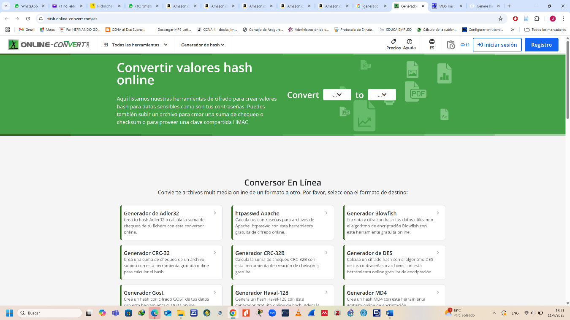

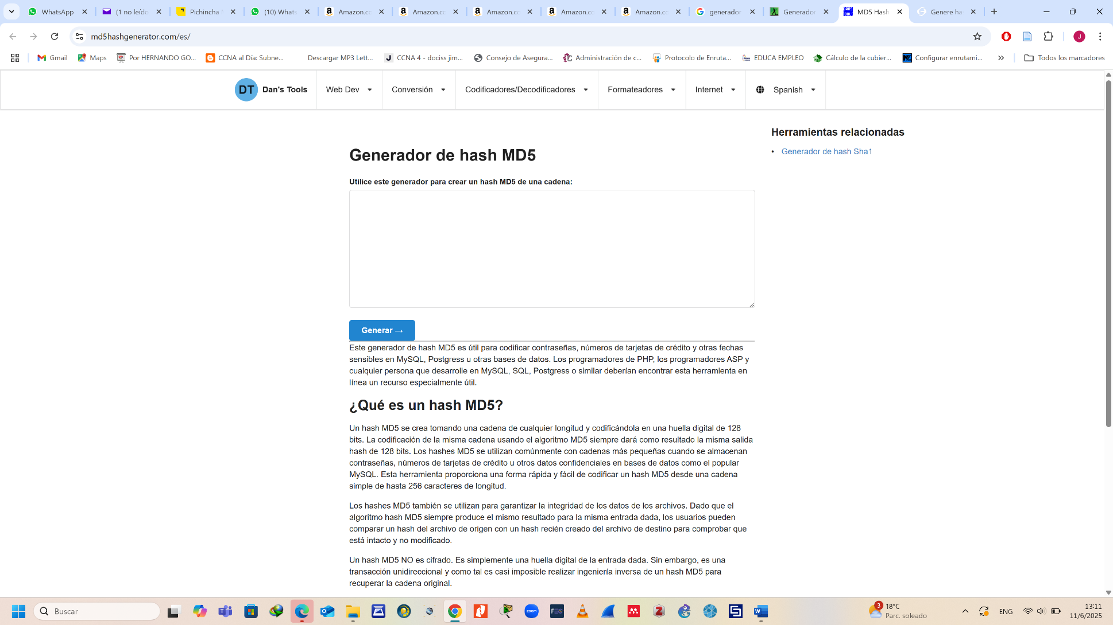

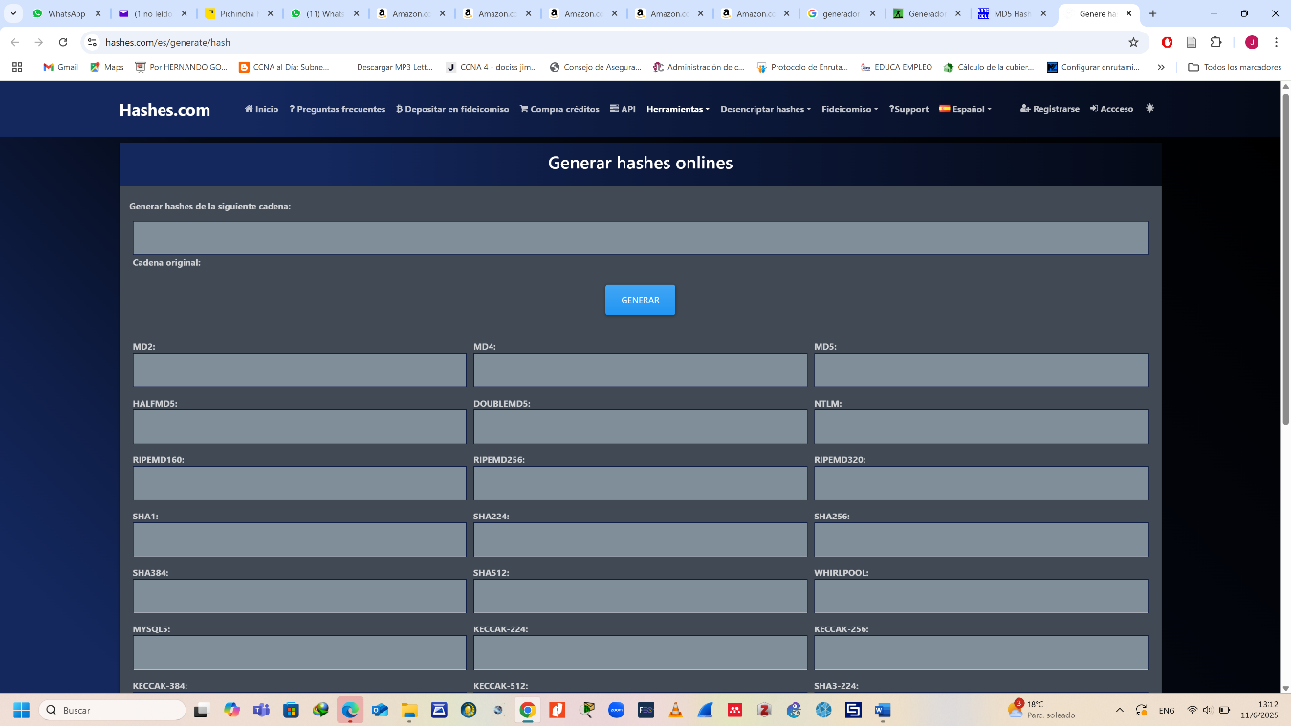

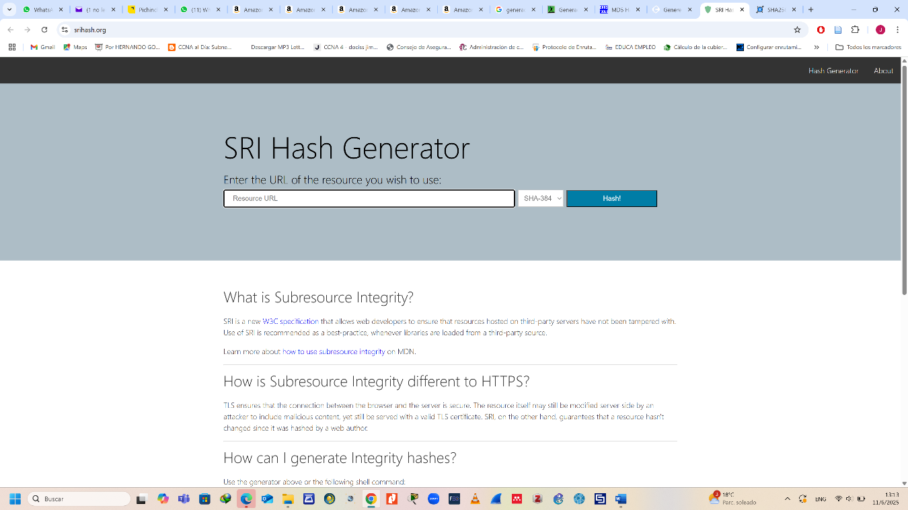

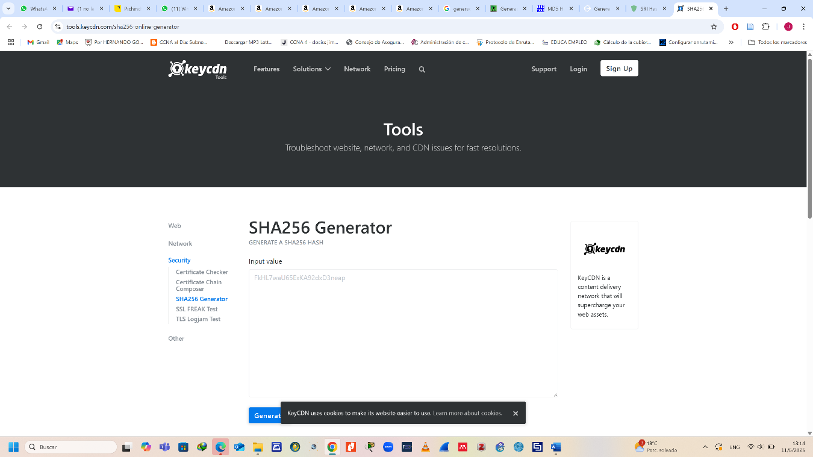

Procedimiento:
- Analizar el funcionamiento de las siguientes herramientas de fiabilidad
- Ingresar texto y generar los hash respectivos
- Adjuntar un archivo Word o pdf y generar los hash respectivos
- Analizar las cadenas de caracteres de cada herramienta
- Comprobar la duplicidad de hash entre cada herramienta
- Realizar el proceso para MD5, SHA1, SHA 256, SHA 512, SHA 384 para cada herramienta
- Determinar según su criterio cual herramienta es la más óptima y recomendable utilizar
- Adjuntar capturas de pantalla de la utilización de las herramientas
- https://hash.online-convert.com/es
- https://www.md5hashgenerator.com/es/
- https://hashes.com/es/generate/hash
- https://www.srihash.org/
- https://tools.keycdn.com/sha256-online-generator
Resultados:
Anexos:
Referencias bibliográficas: Redes de computadores

Fecha de Revisión y Aprobación:

_____________________ ________________
Director de Carrera Docente

